测试流程

|  |  |  |  |
| --- | --- | --- | --- |
| 修改者 | 版本 | 内容 | 时间 |
| 德馨 | 1.0 | 初稿 | 2016/12/6 |
| 德馨 | 1.1 | 优化发测流程 | 2017/5/18 |

目录

内容目录

1.前言： 2

2.发测规范 2

3.测试流程 4

4.bugclose的规范使用 6

5.bug状态流程图 6

# 前言：

为让测试更加有序进行，做了一些规范要求，如有特殊情况请发测时告知，否则统一按照规范流程走。另外测试以及售后现在已使用bugclose来进行bug的管理，方便bug的记录与同步。（麻烦大家注册一下bugclose，注册账号统一为企业邮件，名称命名为“部门-字”，链接：[https://www.bugclose.com](https://www.bugclose.com/)）

# 发测规范

在应用发测需提前1·2天告知测试组相关的发测计划，方便及时配合工作，对于紧急项目，需要确认发测时间，并提前发测试邮件告知。（测试组邮箱：testin@linghit.com）

发测邮件规范

测试邮件标题：[平台测试]项目名_版本号_该版本发测次数，如没有版本号可不用写，范例如下：

iOS：[iOS测试]顺历_v5.0.5_一测

安卓：[安卓测试]大德符运gm版_v6.3.0_二测

在线测算：[在线测试]心动宝贝_一测

易起问：[易起问测试]登录功能_一测

商城：[商城测试]商城网页_一测

邮件内容，平台不同，邮件的内容有所不同，各个平台可自行规范，不过必须包含以下内容：

1）紧急度，测试时间（如需紧急测试的应用一定要标明，普通情况可不用标注）

2）该应用版本的修改内容、测试注意点或上线标准，附上策划需求文档、原型等， 便于测试人员更准确全面的测试。

3）测试地址（在线、易起问等需附上测算地址，客户端则需附上安装包下载地址）

4）支付价格：原价（或0.01）

5）苹果支付测试账户（iOS的发测需要标明）

6）相关负责人：包括技术人员、设计、产品等

案例：

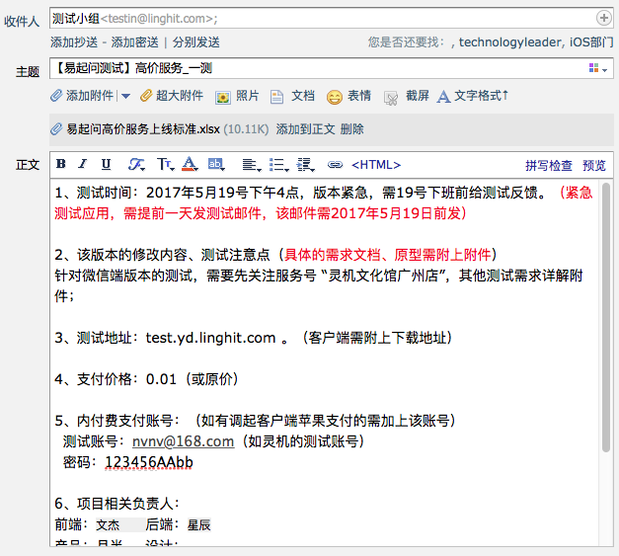

# 测试流程

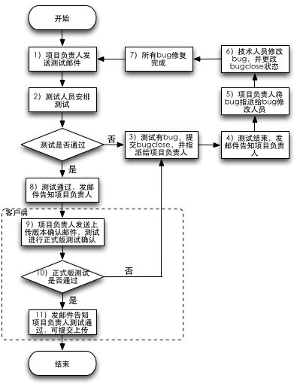

（项目负责人定义：客户端是负责该项目开发的技术人员，在线、易起问、商城则是产品经理。项目负责人是要对项目负责，尤其是客户端，当项目中出现网页或者数据下发等非客户端的问题时，也需要跟进并寻找到相关人员修复）

1. 每个项目提测都需要发送测试邮件（测试组邮箱：testin@linghit.com），邮件要求请查看第三点：测试邮件要求，
2. 如没有特别说明，测试人员则按照项目发测的先后顺序安排测试。
3. 测试过程如发现bug，先使用bugclose进行记录，并指派给项目负责人
4. 项目全部功能都测试完成后，则回复邮件告知项目负责人，并说明bug已记录到bugclose上。
5. 项目负责人接收到邮件回复后，可上bugclose查看相关的bug，对于不需要的修改的bug可以提交说明并关闭该bug，而对于不是自己负责的部分可指派给相关人员修改。（对于不清楚指派给谁的，前后端可咨询德操，iOS可咨询德馨，安卓咨询浩然）
6. 修改bug，并更新状态到bugclose中。（可参考bug状态流程图来修改）（bugclose中如还有未解决的问题，不能发二测，如有延期、忽略的问题，需要注明原因，延期的还要注明什么时候改，修复好的bug，要注明bug的原因，每条都需要注明）
7. 当所有的bug都已修复完成后，回复原有邮件并更改标题中的发测次数（如二测），测试人员会安排测试验证。
8. 项目如测试验证后没有任何问题，测试人员则回复邮件，告知项目负责人测试通过。

以下为上传正式版测试，暂只针对客户端流程

1. 测试通过后，技术人员打包正式版上传，发送正式上传确认邮件，邮件内容跟之前上传邮件不变，标题格式为：[平台上传] 项目名_版本号（请测试确认），如[iOS上传]灵机妙算_v8.50(请测试确认)。
2. 测试人员安排测试，iOS使用TestFlight进行下载安装，安卓直接下载邮件中其中一个安装包，测试如不通过，走回原有测试流程的3、4、5步骤。（参考正式版确认要求）
3. 项目如测试通过，测试人员则回复邮件告知，运营同事则可提交上传（顺历、灵机还需经过产品确认）。

（注：接下来会根据发测的次数跟bug的数量、严重程度对技术人员和测试人员进行考核，所以请技术人员先对修改内容自测一遍，测试人员每次都需要认真全面的测试）

# bugclose的规范使用

由于公司的项目较多，为了规范管理项目，统一使用测试管理员创建项目（[test@linghit.com](mailto:test@linghit.com)）,或者创建后将拥有人更换为“测试管理员”。

对于bugclose的使用要求：

1）bugclose还有未解决的问题，不能发二测；

2）技术人员发测的时候，如客户端的同事发测，bugclose里面还有前端或者后端问题未解决的，不能发测，部门小组之间应该相互配合，不能说不关客户端的事，就不予理会。

3）bugclose中延期、忽略的问题，需要注明延期、忽略的理由，延期的还要注明什么时候改。

4）修复好了的bug，要注明bug的原因（每条都需要注明）。

# bug状态流程图

